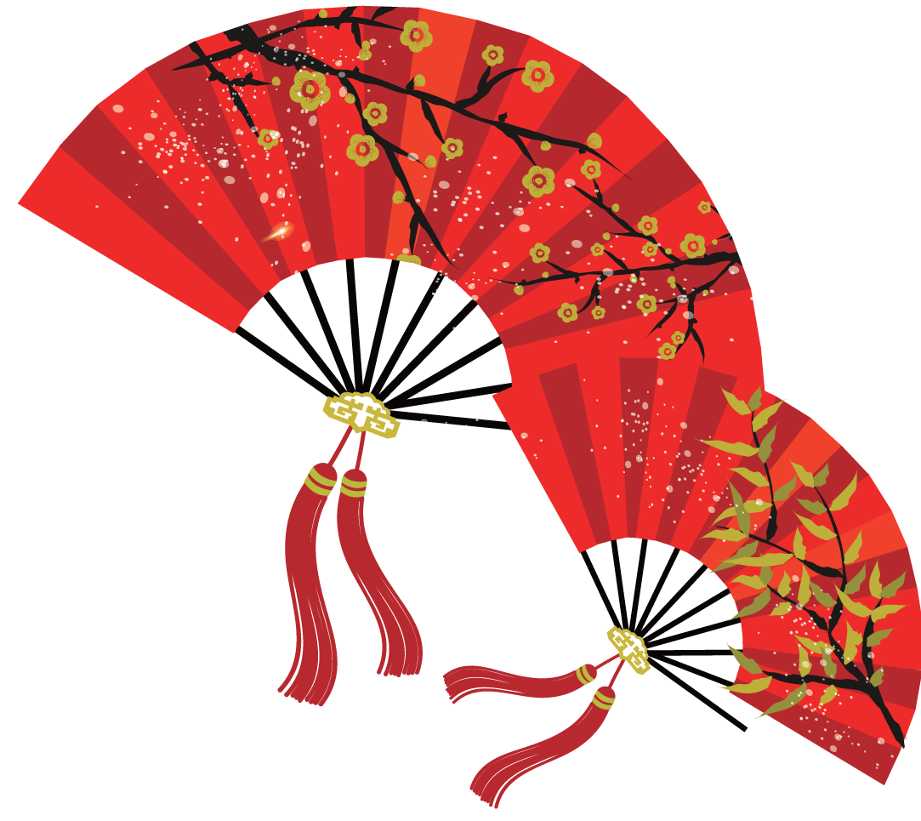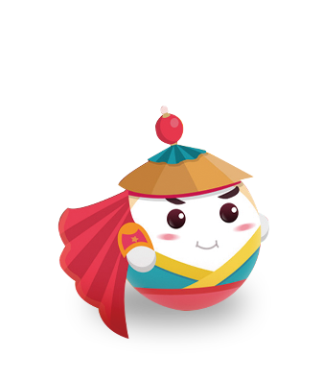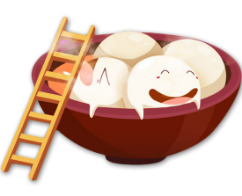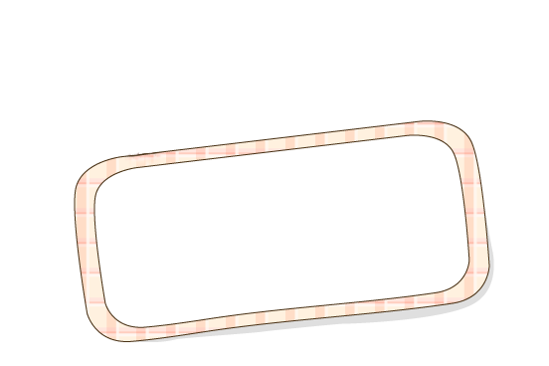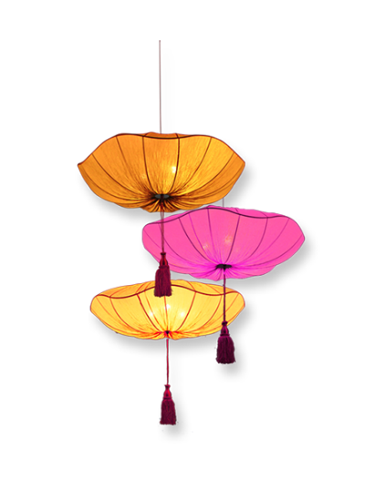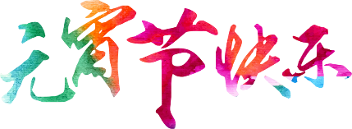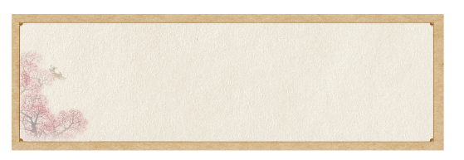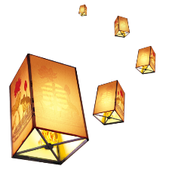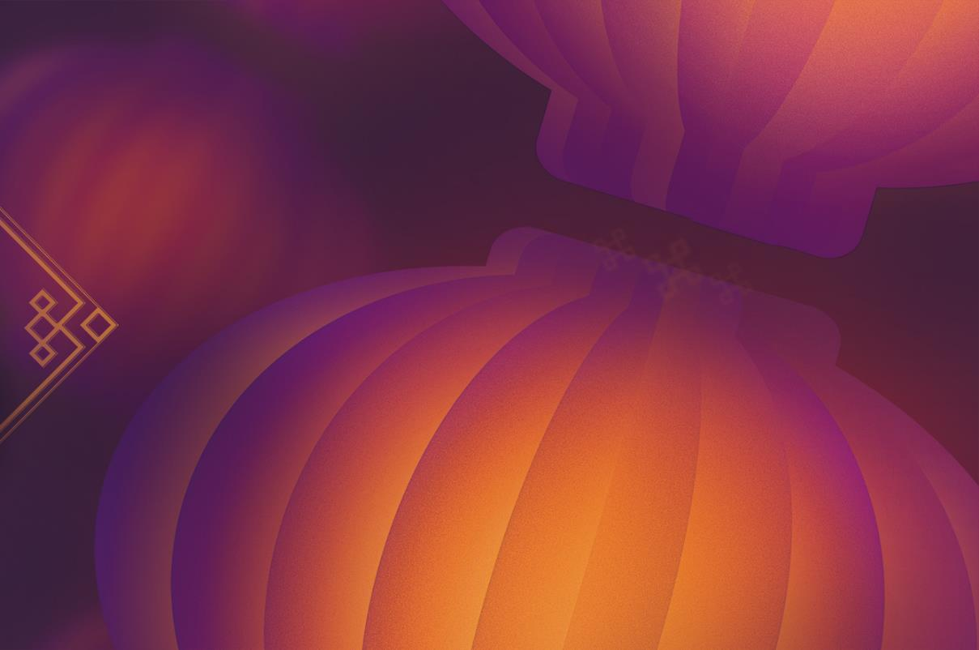

燃灯七盏

宋代福州有个太守名叫蔡君谟，面对千里饿殍却要粉饰太平。他下令一道，要求治下所有百 姓，每家在元宵节之夜必须燃灯七盏。有个穷人叫陈列，制了一

个一丈多高的大灯，上书一首诗：“富家一盏

灯，太仓一粒粟；穷家一盏灯，父子相对哭。”消息传到太守耳中，他只好收回成命。

元宵节节日起源

元宵节是中国 的传统节日，

早在2000多年前的秦朝就有了。

据资料与民俗传说，正月十五在西

汉已经受到重视，汉武帝正月上辛

夜在甘泉宫祭祀“太一”的活动，

（太一：主宰宇宙一切的神），被

后人视作正月十五祭祀天神的先声。

元宵，原意为“上元节的晚上”，因

正月十五“上元节”主要活动是晚上

的吃汤圆赏月，后来节日名称演化

为“元宵节”。元宵之夜，大街小

巷张灯结彩，人们赏灯，猜灯谜，

吃元宵，将从除夕开始延续的庆祝

活动推向又一个高潮，成为世代相

沿的习俗。元宵在早期节庆形成过

程之时，只称正月

十五日、正月半或

月望，隋以后称

元夕或元夜。

元宵节诗词选

《元夕于通衢建灯夜升南楼》

（隋） 隋炀帝

法轮天上转，梵声天上来；

灯树千光照，花焰七枝开。

月影疑流水，春风含夜梅；

燔动黄金地，钟发琉璃台。

元宵节简介

农历正月十五元宵节，又称为“上元节”

（Lantern Festival）、上元佳节、小正月、元夕或灯节，

是春节之后的第一个重要节日，是中国亦是汉字文化圈的

地区和海外华人的传统节日

之一。正月是农历的元月，古人称夜为“宵”，所以把一

年中第一个月圆之夜正月十五称为元宵节。

中国古俗中，上元节（元宵节）﹑中元节（盂兰盆节）﹑

下元节（水官节）合称三元。元宵节始于2000多年前

的秦朝。汉文帝时下令将正月十五定为元宵节。汉武帝时，“太一神”祭祀活动定在正月十五（太一：主宰宇宙一切之神）。司马迁创建“太初历”时，就已将元宵节确定

为重大节日。